ACADEMIA TEHNICA MILITARA
Laboratorul de Masini Electrice

Gradul, numele si
prenumele studentului: std. cap.
Godoi Stefan

Cadrul didactic conducator al lucrarii:

Conf. dr. ing. Dragan Dumitru

Grupa: 3-212 A
Data efectuarii referatului: 04.04.2001
Data predarii referatului:25.06.2001

Incercarea generatorului de c.c. cu excitatie
separata, derivatie si mixta

Nota:

Observatiile cadrului didactic
conducator al lucrarii:

- SCOPUL LUCRARII
Realizarea practica a schemei legaturilor generatorului de c.c. cu excitatie separata, derivatie si mixta.
Verificarea experimentala a modului de functionare a unui generator cu excitatie separata si ridicarea principalelor lui caracteristici.
- MONTAJUL REALIZAT – pentru experimentarea generatorului de c.c. cu excitatie separata.
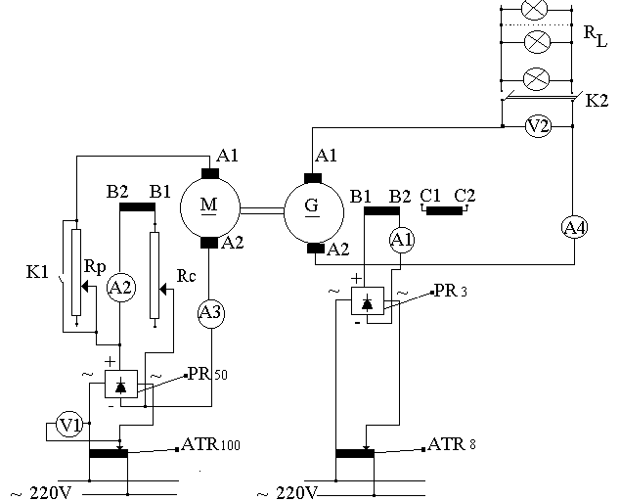

3. DESCRIEREA MONTAJULUI REALIZAT
K1, K3 – intrerupatoare bipolare cu parghie;
K2 – intrerupator monopolar cu parghie;
A1,A₂ - ampermetre de c.c. de 1A;
A₄,A3 - ampermetre de c.c. de 25A;
V1,V2 - voltmetre de c.c. de 150V;
A.T.R.8 – autotransformator reglabil de (0-220V), 8A;
A.T.R.100-autotransformator reglabil de (0-220V),50A
P.R. – punte redresoare;
RC– reostat de camp de 105 ohmi si 2,5A;
RP– reostat de pornire 2 X 2,35 ohmi si 16 A;
RL – reostat cu lampi;
M – masina de c.c. in regim motor, cu UAn=110V, IAn=20A, nn=1450 rot/min;
G – masina de c.c. in regim de generator de acelasi tip cu cea in regim de motor.

Ridicarea caracteristicii de mers in gol a generatorului cu excitatie separata

Electromotorul M se pune in functiune cu comutatorul K1 deschis.
.
Rezistentele sunt iniţial:
- Rc pe o rezistenta de valoare mica;
- Rp pe rezistenta mare;
Dupa reducerea completa a rezistentei reostatului Rp , acesta se scoate din circuit cu ajutorul comutatorului K₁ si se aduce inapoi la pozitia cu rezistenta maxima.
Se regleaza viteza grupului generator-motor la o valoare dorita, cu ajutorul reostatului de camp.
Voltmetrul V2 conectat pe o scara mica indica t.e.m. corespunzatoare magnetismului remanent inductor.
Se mareste in mod continuu si fara reveniri, curentul de excitatie cu ajutorul autotransformatorului si se fac 6-8 citiri pana la curentul maxim de excitatie. n=1450rot/min.=ct.

Caracteristica  Ascendenta | Ie(A) | 0 | .1 | .14 | .24 | .32 |  | .4
Caracteristica  Ascendenta | Ie(A) | .49 | .58 | .71 | .87 | 1
Caracteristica  Ascendenta | E(v) | 4.2 | 25 | 3o | 40 | 50 |  | 60
Caracteristica  Ascendenta | E(v) | 70 | 80 | 90 | 100 |  | 110
Caracteristica descendenta | Ie(A) | 0 | .08 | .2 | .28 |  | .36 | .45
Caracteristica descendenta | Ie(A) | .55 | .68 | .84 | 1
Caracteristica descendenta | E(V) | 4 | 30 | 40 | 50 |  | 60 | 70
Caracteristica descendenta | E(V) | 80 | 90 | 100 | 110

Ridicarea caracteristicii externe a generatorului de c.c. cu excitatie separata

Se porneste grupul generator-motor si se mareste curentul de excitatie al generatorului pana cand t.e.m. este mai mare cu 10% fata de valoarea nominala.
Dupa inchiderea comutatorului K3 se incarca generatorul cu ajutorul reostatului cu lampi pana cand curentul de sarcina IA< 20A (valoarea nominala).
La acest curent se restabileste turatia la valoarea nominala
Primele valori care se consemneaza sunt cele indicate de voltmetrul V2 si ampermetrul A4, care reprezinta valorile nominale ale tensiuni si curentul generatorului daca Ie=Ien, n=nn, $R_{L}=\frac{U_{\text{An}}}{I_{\text{An}}}$.
Mentinand valoarea curentului de excitatie constanta (nemodificata), se micsoreaza treptat curentul de sarcina prin marirea rezistentei reostatului RL.
Se citesc valorile curentului de sarcina IA si ale tensiunii la bornele generatorului UA in conditiile in care se mentine turatia constanta prin ajustarea corespunzatoare a reostatului de camp RC al motorului electric.

Curentul de sarcina | IA  (A) | 5 | 24 | 33 | 47 | 62 | 72 | 82 | 90 | 94 | 99 | 106
Tensiunea la borne | UA  (V) | 0 | 0.1 | 0.2 | 0.3 | 0.4 | 0.5 | 0.6 | 0.7 | 0.75 | 0.85 | 1
Tensiunea la borne calculata

